Методические указания к контрольной работе № 1 по I части курса «Теоретические основы электротехники» для студентов 2 курса заочной формы обучения

.

Содержание

1. Общие указания 3

2. Литература 4

3. Контрольные задания и порядок выполнения 4

4. Задача 1.1 4

5. Методические указания к решению задачи 1.1 9

6. Задача 1.2 22

7. Методические указания к решению задачи 1.2 25

8. Задача 1.3 30

9. Методические указания к решению задачи 1.3 33

1. Общие указания

«Теоретические основы электротехники» (ТОЭ) – первый специальный курс, являющийся основой важнейших научных дисциплин в ВУЗе связи и базой, на которой строится подготовка бакалавров по электроэнергетике. Данный курс базируется на материале, изученном в курсах «Математика», «Физика», «Информатика».

    - Литература
  - Бакалов В.П., Дмитриков В.Ф., Крук Б.И Основы теории цепей.
– М.: Радио и связь, 2000, с. 592.

  - Бессонов Л. А. Теоретические основы электротехники. Электри-ческие цепи. – М.: Гардарики, 1999, с. 638.

  - Бакалов В.П., Крук Б.И., Журавлева О.Б. Теория электрических цепей. – Новосибирск: СибГАТИ, 1998, с. 197.

  - Белецкий А.Ф. Теория линейных электрических цепей. – М.: Ра-дио и связь, 1986, с. 544.
  - Методические указания к контрольной работе № 1

по I части курса «Основы теории цепей» для студентов заочного отде-ления. Составители: к.ф.-м.н., доц. Панин Д.Н., к.т.н., доц. Михайлов В.И., ПГУТИ, кафедра ТОРС, Самара, 2009.

6. Шебес М.Р., Каблукова М.В. Задачник по теории линейных электрических цепей. – М.: Высшая школа, 1990, с. 544.

3. Контрольные задания и порядок ыполнения Выбор варианта.

Контрольные задания составлены в ста вариантах из задач трех раз-ных типов.

При подготовке к экзаменационной сессии студенты изучают выдан-ные им методические указания, разбирают решенные примеры и само-стоятельно решают приведенные типовые задачи.
Номер варианта определяется двумя последними цифрами зачетки

4. Задача 1.1

На рис.1 (а, б, в) показаны схемы цепей постоянного тока. Номер схемы и параметры элементов схемы определяются в соответствии с вариантом по таблицам 1 и 2 соответственно.

4

 |  |  |  |  |  |  |  |  |  |  |  |  |  |  |  |  |  |  |  |  |  |  |  | Таблица 1
 |  |  |  |  |  |  |  |  | Варианты |  |  |  |  |  |  |  |  |  |  |  |  | Номер схемы
 |  |  |  |  |  |  |  |  |  |  |  |  |  |  |  |  |  |  |  |  |  | или задания
 | 00 |  | 10 |  |  | 20 | 30 |  | 40 |  |  | 50 | 60 |  | 70 |  |  | 80 |  | 90 |  |  | 1
 | 01 |  | 11 |  |  | 21 | 31 |  | 41 |  |  | 51 | 61 |  | 71 |  |  | 81 |  | 91 |  |  | 2
 | 02 |  | 12 |  |  | 22 | 32 |  | 42 |  |  | 52 | 62 |  | 72 |  |  | 82 |  | 92 |  |  | 3
 | 03 |  | 13 |  |  | 23 | 33 |  | 43 |  |  | 53 | 63 |  | 73 |  |  | 83 |  | 93 |  |  | 4
 | 04 |  | 14 |  |  | 24 | 34 |  | 44 |  |  | 54 | 64 |  | 74 |  |  | 84 |  | 94 |  |  | 5
 | 05 |  | 15 |  |  | 25 | 35 |  | 45 |  |  | 55 | 65 |  | 75 |  |  | 85 |  | 95 |  |  | 6
 | 06 |  | 16 |  |  | 26 | 36 |  | 46 |  |  | 56 | 66 |  | 76 |  |  | 86 |  | 96 |  |  | 7
 | 07 |  | 17 |  |  | 27 | 37 |  | 47 |  |  | 57 | 67 |  | 77 |  |  | 87 |  | 97 |  |  | 8
 | 08 |  | 18 |  |  | 28 | 38 |  | 48 |  |  | 58 | 68 |  | 78 |  |  | 88 |  | 98 |  |  | 9
 | 09 |  | 19 |  |  | 29 | 39 |  | 49 |  |  | 59 | 69 |  | 79 |  |  | 89 |  | 99 |  | 10
 |  |  |  |  |  |  |  |  |  |  |  |  |  |  |  |  |  |  |  |  |  |  |  | Таблица 2
Варианты |  |  |  |  |  | Е₁ | Е₂ |  |  |  |  | Е₃ |  | J₄ |  |  | R₁ |  |  | R₂ |  | R₃ |  | R₄ |  | R
 |  |  |  |  |  | В | В |  |  |  |  | В |  | А |  | Ом |  |  |  | Ом |  | Ом |  | Ом |  | Ом
от 00 до |  |  |  |  | 15+n |  | 18+n |  |  |  | 10+n |  |  | 1,5 |  |  | 8 |  |  | 12 |  | 10 |  | 5 |  | 3
09
от 10 до |  |  |  |  | 20+n |  | 10+n |  |  |  | 30+n |  |  | 1,0 |  | 20+n |  |  |  | 92+n |  | 12+n |  | 20+n |  | 5
19
от 20 до |  |  |  |  | 12+n |  | 18+n |  |  |  | 20+n |  |  | 2,5 |  |  | 40 |  |  | 10 |  | 19 |  | 6 |  | 10
29
от 30 до |  |  |  |  | 10+n |  | 12+n |  |  |  | 40+n |  |  | 3,0 |  |  | 10 |  |  | 84 |  | 26 |  | 19 |  | 8
39
от 40 до |  |  |  |  | 20+n |  | 18+n |  |  |  | 60 |  |  | 4,0 |  | 70+n |  |  |  | 19 |  | 17 |  | 30 |  | 7
49
от 50 до |  |  |  |  | 16 |  | 20+n |  |  |  | 80+n |  |  | 3,5 |  |  | 50 |  |  | 40+n |  | 18 |  | 25+n |  | 10
59
от 60 до |  |  |  |  | 10 |  | 15 |  |  |  | 30+n |  |  | 7,0 |  | 40+n |  |  |  | 30+n |  | 50+n |  | 30+n |  | 5
69
от 70 до |  |  |  |  | 20+n |  | 12 |  |  |  | 40+n |  |  | 1,5 |  | 30+n |  |  |  | 90+n |  | 28 |  | 16 |  | 6
79
от 80 до |  |  |  |  | 16 |  | 18 |  |  |  | 20+n |  |  | 1,0 |  | 30+n |  |  |  | 70+n |  | 15 |  | 26+n |  | 4
89
от 90 до |  |  |  |  | 12 |  | 20 |  |  |  | 30 |  |  | 4,0 |  |  | 50 |  |  | 22 |  | 10 |  | 25 |  | 8
99
Здесь n – последняя цифра зачетки.

.

5

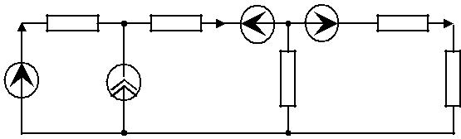
 |  | I₁ | R |  | R |  |  | I₂ |  | E |  | E |  | R | I
 |  |  |  |  |  | ^{J}4 |  |  |  |  | R |  |  |  |  | R
 | E
 |  |  |  |  |  |  |  |  | 1
 | I₁ |  |  | R |  |  | E |  | I₃ |  | R |  | R
 |  |  |  |  |  |  |  |  |  |  | E |  | I₂
 | E |  |  |  |  |  | J₄ |  |  |  |  |  | R
 |  |  |  | R
 |  |  |  |  |  |  |  |  | 2
 |  |  |  |  |  |  | Рис. 1 а
 | R₂ |  |  |  |  | R₄ |  |  |  |  | I₁ |  | ^{R}1 E₁ |  |  | R₃ |  | I₃
E₂ |  |  |  |  |  |  |  |  |  |  | R |  |  |  |  | J₄ |  | E₃
 | I₂
 |  |  |  |  |  |  |  |  |  |  | 3
 |  |  |  | R₂ |  |  |  |  | E₂ |  | I₂ |  | R |  |  | R₃
 | E₁
R₄ |  |  |  | R₁ |  |  |  |  |  |  |  |  | J₄ |  |  | R₄
 |  |  |  |  |  |  |  |  |  |  |  |  |  |  |  |  |  | E₃
 |  |  |  | I₁
 |  |  |  |  |  |  |  |  |  |  | 4
 | I3 R₃ |  |  |  |  |  |  |  | R₂ |  | I₂ |  | E₂ |  |  | ^{I}1
 |  |  |  | R₄ |  |  |  |  |  |  |  |  |  |  |  | E₁
 | ^{E}3 |  |  |  |  |  |  |  |  |  |  |  | R |  |  | ^{J}4 |  | ^{R}1
 |  |  |  |  |  |  |  |  |  |  | 6
 |  |  |  |  |  |  |  |  |  |  | 5
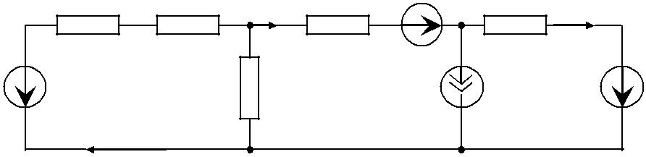
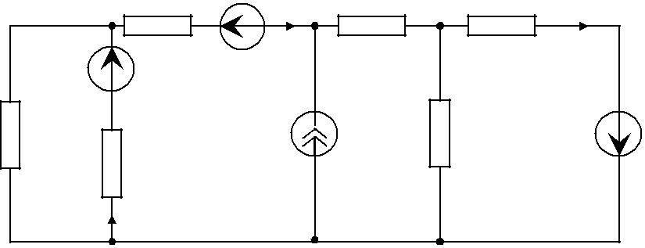
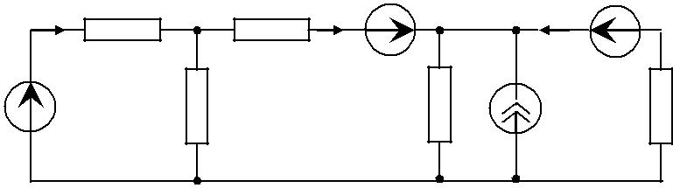
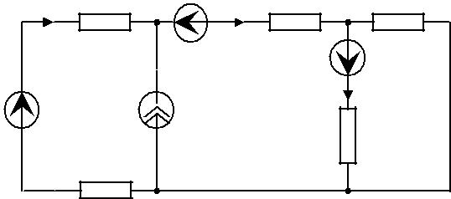

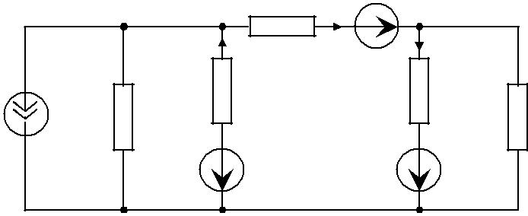
 | I₁ | I₃ | I₂
 |  | R₃ | E₃
R₁ |  |  |  | R₂
R₄ |  |  |  | R
J₄
E₁ |  |  |  | E₂
6
Рис. 1 б
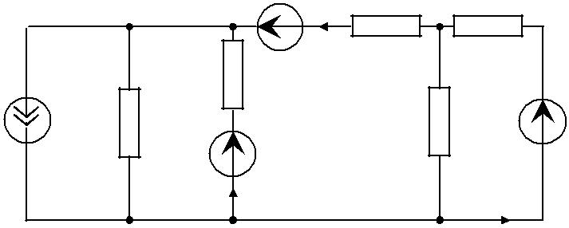

 |  | ^{I}2R₂ | R₃
 |  | E₂
 |  | R₁
 | R | R₄ | E₃
J₄
 |  | E₁
 |  | I₁ | I₃
 |  | 7
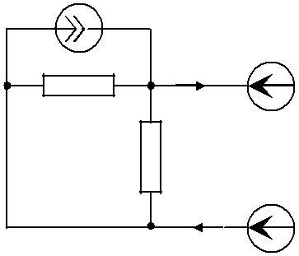

 | J₄
R₃ | I₂
 | R
 | I₁

E₂ |  |  | R₂ |  |  |  |  |  | ^{R}3_{E3}
 |  |  |  |  |  |  | R₄ |  |  |  | R₃
E₁
 |  |  | R₁ |  |  |  |  |  |  | I₃
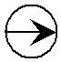

 |  | 8
R₂ | E₃ | R₃ | I₃ | E₁
E₂ | R |  |  | R₁
 |  |  | J₄
^{R}4I₂ |  |  |  | I₁
 |  | 9
 |  |  | 7
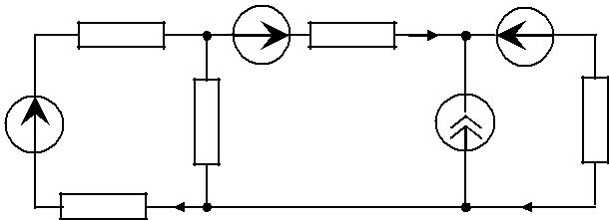

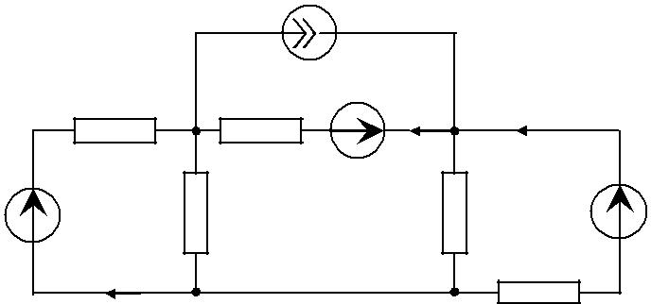
 |  | J₄
 | R₂ | R₁ | I₁ | I₃
 |  |  | E₁
E₂ |  | R₄ | R | E₃
 | I₂ |  |  | R₃

10

Рис. 1 в

Выполните следующее:

- Перерисуйте схему своего варианта. Составьте таблицу числен-ных значений вашего варианта.

- Выберите и укажите на схеме направление токов во всех ветвях схемы. Пронумеруйте все узлы схемы.
3. Подсчитайте числа N_{B} ветвей и N_{У} узлов схемы и число
- _{МКТ} независимых контурных токов.

  - Выберите и покажите полную систему независимых контурных токов для расчета схемы методом контурных токов. Составьте уравне-ния расчета схемы этим методом в алгебраической форме.

  - Приведите в алгебраической форме выражения токов всех вет-вей через контурные токи.

  - Составьте уравнения для расчета схемы методом узловых на-пряжений. Уравнения составьте и в алгебраической форме, и в число-вых значениях вашего варианта. Выразите токи ветвей через потенциа-лы узлов.

  - Рассчитайте токи всех ветвей методом узловых напряжений.

  - Методом эквивалентного источника рассчитайте ток ветви с со-противлением R . Сравните с результатом, полученным в пункте 7.
  - Проверьте баланс мощности.

  - Методические указания к решению задачи 1.1

- Перерисуйте схему рис. 1 (а, б, в) своего варианта согласно за-данному номеру (таблица 1) со всеми обозначениями указанного ри-сунка и составьте таблицу численных значений вашего варианта по

8

данным таблицы 2.

2. Первой операцией при решении задачи любым методом являет-ся определение топологических характеристик схемы: N_{У} – число узлов, N_{B} – число ветвей. Величина N _{МКТ} = N_{B} - N_{У} + 1 - N_{J} опреде-ляет число независимых уравнений, составляемых методом контурных токов. N_{J} – число источников тока. Величина N _{МУН} = N_{У} -1 - N_{E}

определяет число независимых уравнений методом узловых напряже-ний. N_{E} – число ветвей, содержащие только источники напряжения

(ЭДС). Методы контурных токов и узловых напряжений – универсаль-ные методы расчета сложных цепей, при использовании которых мож-но рассчитать токи во всех ветвях схемы. В частных случаях, когда требуется рассчитать ток в отдельной ветви, используется метод экви-валентного источника напряжения или тока. Вторая операция состоит в указании на схеме токов в ветвях. Направления токов в ветвях выби-раются произвольно и перед расчетом принимаются за положительные направления. Истинное направление тока в ветви определяется в ре-зультате расчета по алгебраическому знаку рассчитанного тока. Знак плюс подтверждает, что фактическое направление тока будет совпа-дать с выбранным. Знак минус означает, что фактическое направление тока будет противоположным.

3. При решении задачи методом контурных токов следует придер-живаться следующей схемы:
- указать направления токов в ветвях;

- определить N_{МКТ} – число независимых уравнений, составляе-мых по методу контурных токов, выбрать и указать на схеме контурные токи;

- записать в алгебраической форме токи в ветвях через контурные токи;
- составить в алгебраической форме систему уравнений контур-

ных токов.

4. При решении задачи методом узловых напряжений целесооб-разна следующая схема:
- указать направления токов в ветвях;

- определить N_{МУН} – число независимых уравнений, составляе-мых методом узловых напряжений;

- составить систему алгебраических уравнений методом узловых напряжений, решить систему;
- записать токи в ветвях через потенциалы узлов.

9

5. Расчет методом эквивалентного источника должен сопровож-даться вычерчиванием всех необходимых схем:

а) схемы, из которой исключена ветвь с искомым током (на ней должны быть обозначены входные узлы, к которым была подключена указанная ветвь), т.е. развернутая схема источника;
б) схемы простейшего эквивалентного источника (E_{ИС} , R _{ИС} ), за-

меняющего развернутую схему (с идентичным обозначением входных узлов);

в) развернутой схемы источника, полученной после исключения из нее всех независимых источников E, J ;

г) если входное сопротивление R _{ИС} определяется путем эквива-

лентных преобразований последней схемы, то – всех промежуточных эквивалентных схем.

5.1 Общие вопросы расчета электрических цепей

Расчет электрической цепи заключается в первую очередь в опре-делении токов и напряжений в отдельных элементах цепи. Для этого рассматривают схему цепи, где условными обозначениями показаны отдельные ее элементы.

Рассмотрим для примера расчет резистивной цепи с источниками постоянного тока и напряжения, показанной на рис. 2 с исходными данными приведенными в таблице 3.
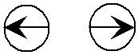
 | I₁ R₁ |  |  |  |  |  | R₂ |  | ^{I2} E₂ |  |  |  |  |  |  | E₃ |  | ^{I}3 |  | R₃
 |  |  |  |  |  |  |  |  |  |  |  |  |  |  |  |  |  |  |  |  |  | R
 |  |  |  |  |  |  |  |  |  |  |  |  |  |  | R₄
 | E₁ |  |  |  | J₄
 |  |  |  |  |  |  |  |  | Рис. 2
 |  |  |  |  |  |  |  |  |  |  |  |  |  |  |  |  |  | Таблица 3
 |  | Е₁ | Е₂ |  | Е₃ |  | J₄ |  | R₁ |  | R₂ |  |  |  | R₃ |  |  | R₄ |  | R
 |  | В |  | В | В |  | A |  | Ом |  | Ом |  |  |  | Ом |  |  | Ом |  | Ом
 |  | 16 | 18 |  | 20 |  | 1 | 30 |  |  | 70 |  |  | 15 |  |  |  | 26 | 4
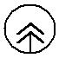

10

Методы контурных токов и узловых напряжений – универсальные методы расчета сложных цепей, при использовании которых можно рассчитать токи во всех ветвях схемы. В частных случаях, когда требу-ется рассчитать ток в отдельной ветви, используется метод эквива-лентного источника напряжения или тока. При решении задачи любым методом необходимо определить топологические характеристики схе-мы:

N_{У} – число узлов, для рассматриваемой схемы рис.2 оно равно 3. Узел – это место соединения трёх и более ветвей;

N_{B} – число ветвей, для нашей схемы оно равно 5. Ветвь – это уча-сток схемы, через который протекает один и тот же ток;
    - _{J} – число источников тока, в нашей схеме оно равно 1;

    - _{E} – число идеальных источников напряжения, равно 0.

      - Метод контурных токов
  - Произведём расчет данной цепи с помощью метода контурных

токов.

Указываем на схеме токи в ветвях (рис.3). Направления токов в ветвях выбираются произвольно и перед расчетом принимаются за положи-тельные направления. Если в схеме есть ветви с источником тока, то нужно правильно выбрать независимые контуры, а именно выбрать контуры так, чтобы источник тока входил единственный раз в не ос-новной контур. Контур – это замкнутый путь по ветвям схемы. Незави-симый контур должен иметь хотя бы одну новую ветвь, по отношению

- уже выбранным. В силу свойств источника тока в контур может вхо-дить только единственный источник тока. Если источник тока включи-ли в контур, то ток такого контура равен току источника тока и его не нужно вычислять. Такой контур называют не основным (дополнитель-ным). В данном случае это третий контур, где ток третьего контура
I₃₃ = J₄ .

 |  | R₁ |  |  |  |  |  | E₂ |  |  |  | E₃ |  | I₃ | R₃
 |  |  |  |  |  | ^{R}2I₂
I₁
 |  |  |  |  |  |  | ^{I}11 |  |  |  |  |  |  |  | ^{I}22 |  |  |  | R
^{E}1 |  | ^{I}33 |  |  | ^{J}4 |  |  |  |  |  |  | R₄
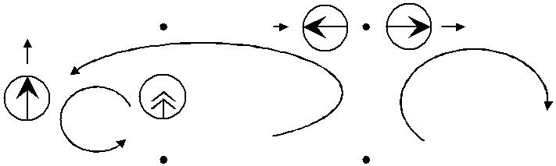
Рис. 3 11

2. Определяем | число | независимых | уравнений
N _{МКТ} = N_{B} - N_{У} + 1 - N_{J} , | N_{МКТ} = 2 , выбираем и указываем на схеме

рисунка 3 два контурных тока.

Контурный ток – это условный ток, который протекает через все ветви, составляющие контур. Число неизвестных контурных токов должно быть равно числу независимых уравнений, составленных по второму закону Кирхгофа. Направление контурных токов I₁₁ и I₂₂

выбираем так, как показано на схеме.

3. Составляем в алгебраической форме систему уравнений контур-ных токов. В общем виде система уравнений имеет вид
R₁₁ I₁₁ + R₁₂ I₂₂ + K + R_{1k} I_{kk} + K + ∑J_{n} R _{n} = E₁₁;
1
R ₂₁ I₁₁ + R ₂₂ I₂₂ + K + R _{2k} I_{kk} + K + ∑J_{n} R _{n} = E₂₂ ;
2

LLLLLLLLLLLLLLLLLLLLLLL

R _{k1} I₁₁ + R _{k2} I₂₂ + K + R _{kk} I_{kk} + K + ∑J_{n} R _{n} = E_{kk} ; n

где R_{kk} – собственное сопротивление контура k; R_{km} – общее сопротив-ление контуров k и m, причем, если направление контурных токов в общей ветви для контуров k и m совпадают, то R_{km} >0, в противном случае R_{km}<0; E_{kk} – алгебраическая сумма ЭДС, включенных в ветви, образующие контур k; R_{n} – общее сопротивление ветви контура n с контуром, содержащим источник тока.

Для данной схемы система уравнений имеет вид
I₁₁ ⋅ R₁₁ + I₂₂ ⋅ R₁₂ + ∑J ⋅ R = E₁₁ ,
1
I₁₁ ⋅ R₂₁ + I₂₂ ⋅ R₂₂ + ∑J ⋅ R = E₂₂ ,
2
где I₁₁ и I₂₂ – неизвестные контурные токи; R₁₁ = R₁ +R ₂ +R ₄ =126 Ом, R₂₂ = R ₃ +R ₄ +R =45 Ом – собственное сопротивление соответственно I и II контуров; R₁₂ =R ₂₁ = R₄ = 26 Ом – общее сопротивление I и II контуров, если направление контурных токов в общей ветви для кон-туров I и II совпадают, то R₁₂ =R ₂₁>0, в противном случае

R₁₂ = R ₂₁< 0; E₁₁=E₂ −E₁ =2B – алгебраическая сумма ЭДС, включен-ных в ветви, образующих I контур, E₂₂= E₃ = 20 B – алгебраическая

12

сумма ЭДС, включенных в ветви, образующих II контур, со знаком "+" берут те ЭДС, направление которых совпадает с выбранным положи-тельным направлением контурного тока, а со знаком "–" ЭДС с проти-
воположными направлениями; ∑J⋅R = J₄ ⋅R₁ = 30 B – алгебраическая
1

сумма произведения тока источника тока на общее сопротивление вет-ви контура I с контуром, содержащим источник тока, если направление
контурных токов I₁₁ и I₃₃ совпадают, то R> 0, в противном случае
R< 0, ∑J⋅R =0 , т.к. не существует общего сопротивления ветви кон-
2

тура II с контуром, содержащим источник тока. Подставляя численные значения, получаем систему уравнений для контурных токов в сле-дующем виде:
I₁₁ ⋅126 +I₂₂ ⋅26 = −28,
I₁₁ ⋅26+ I₂₂ ⋅45= 20.

4. Данную систему решаем методом Крамера. Составляем главный

определитель (второго порядка).
 | = |  |  | 126 |  |  |  |  |  | 26 |  | = 4994 .
 |  |  |  |  |  |  | 26 |  |  | 45
Затем составляем определитель |  |  |  |  |  |  |  |  |  | I₁₁.
I |  | = |  |  |  |  |  | −28 |  | 26 |  |  |  | = −1780 .
11 |  |  |  |  |  |  | 20 |  |  | 45
Вычисляем ток I₁₁ по следующей формуле:
I |  | = |  |  |  |  |  | ^{I}11 |  | = − 0,356 А.
 | 11
Аналогично определяем контурный ток I₂₂.
^{I}22 ⁼ |  |  |  |  |  |  |  | 126 −28 |  |  |  |  |  |  |  | =3248 | ,
 |  |  |  |  |  |  |  | 26 |  | 20

I₂₂ = ^{I22} = 0,65 А.

5. Записываем в алгебраической форме токи в ветвях через кон-турные токи. Токи в ветвях находятся как алгебраическая сумма кон-турных токов, протекающих через данную ветвь.
I₁ = −J₄ −I₁₁ = −0,644 A.
I₂ = −I₁₁ =0,356 A.

13

I₃ = I₂₂ =0,65 A.
I₄ = I₁₁ +I₂₂ =0,294 A.

Ниже приведена программа для расчётов токов ветвей методом МКТ в системе Mathcad.

E1 := 16 |  | E2 := 18 |  |  |  |  | E3 := 20 |  |  |  |  | J4 := 1
R1 := 30 |  | R2 := 70 |  |  |  |  | R3 := 15 |  |  |  |  | R4 := 26 |  |  |  |  | R := 4
R11 := R2 + R1 + R4 |  |  |  |  |  |  |  | R11 = 126 |  |  |  |  |  |  | R22 := R + R4 + R3 R22 = 45
R12 := R4 |  |  |  | R21 := R12 |  |  |  |  |  | E11 := E2 − E1 − J4⋅ R1 |  |  |  |  |  |  |  |  |  | E22:= E3
R11 R12 |  |  |  | = |  | 126 26 |  |  |  |  | E11 |  |  | = |  | −28
R21 R22 |  |  |  |  |  | 26 |  | 45 |  |  | E22 |  |  |  |  |  | 20
^{Ia} | := | R11 |  |  | R12 |  |  | − 1 |  | E11 |  | Ia |  |  |  | = | −0.356
^{Ib} |  | R21 |  |  | R22 |  |  | ⋅ |  | E22 |  | ^{Ib} |  |  |  |  | 0.65
I1 := −Ia − J4 |  |  |  |  | I2 := −Ia |  |  |  |  | I3 := Ib |  |  |  |  |  | I4 := −Ia − Ib |  |  |  | I5 := J4

5.3 Метод узловых напряжений (потенциалов)

Произведём расчет данной цепи с помощью метода узловых напря-жений по схеме рисунка 4.

1. При расчёте цепи по методу узловых напряжений определяем число узлов схемы. Один из этих узлов принимаем за базисный. Ос-тальные узлы называются независимыми. Базисный узел – это узел от которого ведется отсчет. Его выбирают в первую очередь там, где есть ветвь, содержащая только одиночный идеальный источник ЭДС, и сходится много ветвей или это тот узел, который удобнее для нагляд-ности (в нашей схеме это узел 3). Базисный узел часто заземляют, при этом его потенциал равен нулю. Из свойств идеального источника на-пряжения, следует отметить, что если в схеме имеются ветви, состоя-щие из одиночных идеальных источников напряжения, то их сопро-тивление равно нулю, а проводимость – бесконечности. В нашем слу-чае таких ветвей нет N_{E} = 0 . Для ветвей с источниками тока все наобо-

рот.

14

 |  |  | R₁ | 1 |  |  |  | R₂ | I₂ ^{E2} |  |  |  |  | ^{E}3 |  | I₃ R3
 |  |  |  |  |  |  |  |  |  |  |  | 2
I₁
 |  |  |  |  |  |  |  | V₁ |  | V₂ |  |  |  |  | R₄ |  |  |  |  |  | R
E₁
 |  |  |  | ^{J}4
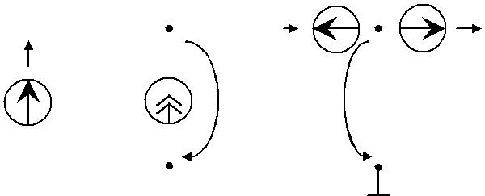
3

Рис. 4

- Определяем число независимых уравнений, составляемых мето-дом узловых напряжений N_{МУН} =N_{У} −1−N_{Е} =2.

- Составляем систему алгебраических уравнений методом узло-вых напряжений, согласно первому закону Кирхгофа. Данная система уравнений представляет собой узловую систему уравнений, записан-ную в канонической форме. Число уравнений должно быть равно чис-лу неизвестных узловых напряжений. В общем виде система уравне-ний имеет вид
V₁ G₁₁ − V₂ G₁₂ − K − V_{s} G_{1s} − K − V_{n} G_{1n} = ∑E G + ∑J;
1 1
− V₁ G₂₁ + V₂ G₂₂ − K − V_{s} G_{2s} − K − V_{n} G_{2n} = ∑E G + ∑J;
2 2
…………...

− V₁ G_{n1} − V₂ G_{n2} − K − V_{s} G_{ns} − K + V_{n} G_{nn} = ∑E G + ∑J; n n

где G_{ss} – сумма проводимостей ветвей, присоединенных к узлу s; G_{sq}

– сумма проводимостей ветвей, непосредственно соединяющих узел s с узлом q. ∑E⋅ G – алгебраическая сумма произведений ЭДС ветвей,
s

примыкающих к узлу s, на их проводимости; при этом со знаком "+" берутся те ЭДС, которые действуют в направлении узла, и со знаком "–
" – в направлении от узла; ∑J – алгебраическая сумма токов источ-
s

ников тока, присоединенных к узлу s; при этом со знаком "+" берутся те токи, которые направлены к узлу s, а со знаком "–" – в направлении от узла s.

Для данной схемы система уравнений имеет следующий вид

15

V₁ ⋅ G₁₁ − V₂ ⋅ G₁₂ = I_{У 1} ,

− V₁ ⋅ G ₂₁ + V₂ ⋅ G ₂₂ = I_{У 2},
где G₁₁,G ₂₂ – это собственные проводимости соответственно узлов 1

и 2.
 | ^{G}11 ⁼ |  |  |  | 1 |  | + |  | 1 |  |  | = 0,048 См.
 |  |  |  |  |  |  |  |  |  | R ₂
 |  |  |  | R ₁
^{G} 22 | = | 1 | + |  |  | 1 |  |  | + |  |  | 1 | = 0,105 См.
 |  | R ₂ |  |  |  | R ₄
 |  |  |  |  |  |  |  |  |  |  | R ₃ + R
G₁₂ = G ₂₁ =1R ₂ =0,014 См – собственные проводимости между узла-ми 1 и 2.
I_{У} ₁ ,I_{У2} – собственный или задающий ток, соответственно, независи-

мых узлов 1 и 2. В общем виде токи I_{У} ₁ ,I_{У2} можно представить в сле-

дующем виде:
I_{У1} = ∑E⋅G+∑J ,
- 1
I_{У} ₂ = ∑E⋅G+∑J ,
- 2
где ∑E⋅G – алгебраическая сумма произведений ЭДС ветвей, примы-
1
кающих к узлу 1, на их проводимости, ∑E⋅G – алгебраическая сумма
2

произведений ЭДС ветвей, примыкающих к узлу 2, на их проводимо-сти; при этом со знаком "+" берутся те ЭДС, которые действуют в на-
правлении узла, и со знаком "–" – в направлении от узла; ∑J – алгеб-
1

раическая сумма токов источников тока, присоединенных к узлу 1,
∑J – алгебраическая сумма токов источников тока, присоединенных к
2

узлу 2; при этом со знаком "+" берутся те токи, которые направлены к узлу, а со знаком "–" – в направлении от узла. Для нашего случая токи I_{У} ₁ ,I_{У} ₂ имеют следующий вид:

I_{У1} = | E₁ | + | E₂ | +J₄ | =1,79 A.
 | R₁ |  | R ₂

16

I_{У1} = − | E₂ | − | E₃ | = −1,31 A.
 | R ₂ |  | R ₃+R
Узловое напряжение – это напряжение между независимым и базис-ным узлами и направлено оно к базисному узлу. V₁,V₂ – узловые на-

пряжения узлов 1 и 2 соответственно. Знак "+" перед узловым напря-жением берётся, если это собственное узловое напряжение, в против-ном случае берётся знак "–".

- Данную систему решаем методом Крамера. Составляем определитель второго порядка, в первую и вторую строки которого ставим значения проводимостей стоящих при напряжениях, соответственно в первом и во втором уравнениях нашей системы.

- ^{0,048} ^{−0,014} =0,004844 . −0,014 0,105
Затем составляем определитель V₁ , для этого в определителе в

первом столбе значения проводимостей заменяем значениями токов, стоящих в правой части нашей системе.
V = | 1,79 | −0,014 | = 0,17 .
1 | −1,31 | 0,105
После чего вычисляем напряжение V₁ по следующей формуле:
V = | V₁ | =35,014 В
1
Аналогично находим напряжение V₂.

V = |  | 0,048 |  | 1,79 | = −0,038 .
2 |  | −0,014 −1,31
 | V = |  | V₂ | =−7,808 В.
 | 2

5. Находим токи ветвей через узловые напряжения.

_{I1 =} ^{V}3 ^{−V}1 ^{+E}1 ₌ _{−0,644} _{A.} R₁

_{I2 =} ^{V}1 ^{−V}2 ^{−E}2 _{=0,356} _{A.} ^{R} 2

_{I3 =} ^{V}2 ^{−V}3 ^{+E}3 _{=0,65} _{A.} R ₃ +R

17

I₄ = ^{V3} ^{−V2} = 0,294 A. R ₄

Ниже приведена программа для расчётов токов ветвей методом МУН в системе Mathcad.

 |  |  |  |  | E1 := 16 |  |  |  |  |  |  |  |  | E2 := 18 |  |  |  |  |  | E3 := 20 |  |  |  |  |  |  |  |  | J4 := 1
 |  |  | R1 := 30 |  |  |  |  |  |  | R2 := 70 |  |  |  |  |  |  | R3 := 15 |  |  |  |  |  |  |  | R4 := 26 |  |  |  |  | R := 4
G11:= | 1 | + | 1 |  |  |  |  | G22:= |  |  |  |  | 1 |  | + |  |  |  |  | 1 |  |  |  | + |  |  | 1 |  | G12:= |  |  | −1 |  | G21:= G12
 |  |  |  |  |  |  |  |  |  |  |  |  |  |  |  |  | R3 + R
 | R2 R1 |  |  |  |  |  |  |  |  |  |  |  | R2 |  |  |  |  |  |  |  |  |  |  |  |  | R4 |  |  |  |  |  | R2
 |  | I11:= |  |  |  |  | E1 |  |  | + | E2 |  |  | + J4 |  |  |  |  |  | I22:= ^{−E2} − |  |  |  |  |  |  |  |  |  | E3
 |  |  |  |  |  |  |  |  |  |  |  |  |  |  |  |  |  |  |  |  |  |  |  |  |  |  |  |  |  | R3 + R
 |  |  |  |  |  |  | R1 |  |  |  | R2 |  |  |  |  |  |  |  |  |  |  |  |  |  |  |  | R2
 |  |  |  |  | V1 |  |  |  |  |  | G11 G12 |  |  |  |  |  |  |  |  | − 1 |  |  |  | I11 |  |  |  |  | V3:= 0
 |  |  |  |  |  |  |  |  | := |  |  |  |  |  |  |  |  |  |  |  | ⋅
 |  |  |  |  | V2 |  |  |  |  |  | G21 G22 |  |  |  |  |  |  |  |  |  |  |  |  | I22
 |  |  |  |  | I1 := |  |  |  | V3 − V1 + E1 |  |  |  |  |  |  |  |  |  |  | I2 := |  |  |  |  | V1 − V2 − E2
 |  |  |  |  |  |  |  |  |  |  |  | R1 |  |  |  |  |  |  |  |  |  |  |  |  |  |  |  |  | R2
 |  |  | I3 := |  |  | V2 − V3 + E3 |  |  |  |  |  |  |  |  |  |  |  |  | I4 := |  |  | V2 − V3 |  |  |  |  |  |  |  | I5 := J4
 |  |  |  |  |  |  |  |  | R3 + R |  |  |  |  |  |  |  |  |  |  |  |  |  |  | R4

5.4 Метод эквивалентного источника

Решим задачу рис.2 методом эквивалентного источника относи-тельно тока I ₃ . В данном методе источник обычно рассматривается как активный двухполюсник с задающими напряжениями E_{ИС} или током I_{ИС} и внутренними сопротивлением R_{ИС} или проводимостью G_{ИС}, а приёмник как пассивный двухполюсник с внутренним сопро-тивлением нагрузки R _{Н} или проводимостью G_{Н} . Активным называ-

ют такой двухполюсник, у которого есть напряжение на разомкнутых зажимах (полюсах) или ток, протекающий через закороченные полю-сы. Задающее напряжение генератора определяется как напряжение холостого хода, на разомкнутых зажимах активного двухполюсника E_{ИС} =U_{XX}, а задающий ток – как ток короткого замыкания I_{ИС} =I _{КЗ} . Внутреннее сопротивление активного двухполюсника (источника)
R_{ИС} или его проводимость G_{ИС} находятся как эквивалентные входные

18

сопротивление или проводимость относительно разомкнутых зажимов пассивного двухполюсника, которые получаются после исключения из схемы всех источников напряжения и тока. При этом источники на-пряжения заменяются перемычкой, а источники тока – разрывом.

1. Разрываем цепь в указанном нами участке. Находим U_{XX} по второму закону Кирхгофа, для этого рассматриваем контур I в схеме
рис. 5.
R₁ | R₂ | E₂
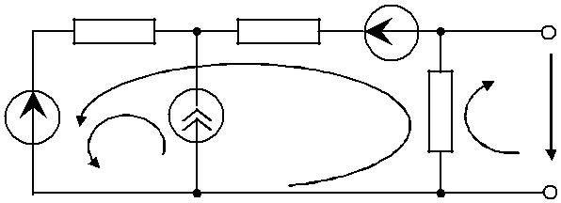
 | Ix | Uxx
 | J₄ | I
E₁ | J₄ | ^{R}4
 |  | Рис. 5

U_{XX} +I_{X} ⋅R₄ = 0 ,
U_{XX} = −I_{X} ⋅R₄ .
2. Находим I_{X} по методу контурных токов, для этого рассматрива-
ем контур с током I_{X} с учетом влияния источника тока J₄ .
I_{X} ⋅(R₁+R ₂+R ₄ )+J₄ ⋅R₁ = E₂ −E₁ . Откуда определяем
_{IX =} ^{E}2 ^{−E}1 ^{−J}4 ^{⋅R}1 ₌ _{−0,222} _{A} .
R₁+R ₂+R ₄
Соответственно напряжение холостого хода U_{XX} =E_{ИС} = 5,778 В.

3. Определяем сопротивление эквивалентного источника, которое должно быть равно внутреннему сопротивлению пассивизированной активной цепи. Пассивизированние цепи означает удаление из неё ис-точников тока и напряжения (ЭДС), которое делает цепь пассивной. Ветви, где были включены источники тока, заменяются разрывом, а ветви с ЭДС – перемычкой (рис.6). В зависимости от вида соединения сопротивлений составляем формулу для расчёта эквивалентного со-противления, которое равно сопротивлению на источнике R_{ЭК} =R_{ИС}.
_{RИС =} ^{(R} 1⁺ ^{R} 2 ^{)⋅} ^{R} 4 _{= 20,635} _{Ом} .
R ₁+ R ₂+ R ₄

19

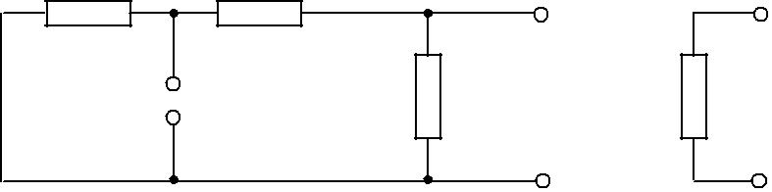
R₁ R₂

R₄ |  |  |  | ^{R}ИС

Рис. 6

4. Находим ток в нагрузке I_{Н} =I₃ . Строим эквивалентную схему замещения (рис.7), учитывая то, что мы, разрывая цепь, исключили источник напряжения E₃ и сопротивления R ₃ и R , следовательно, мы

не учли их влияние на нашу цепь, поэтому в данной схеме мы должны включить их в цепь.
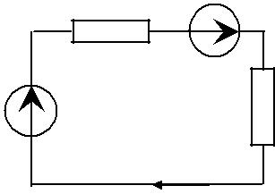

^{R}ИС
E₃
^{E}ИС
R_{Н}
I_{Н}

Рис. 7

I_{Н} = ^{EИС} ^{+E3} =0,65A ,
R_{ИС} + R_{Н}
где R_{Н} =R ₃ + R = 19 Ом . Видим, что ток получился равным ранее

рассчитанному I₃ .

Ниже приведена программа для расчётов токов ветвей методом эк-вивалентного источника в системе Mathcad.

E1 := 16 |  |  | E2 := 18 | E3 := 20 |  |  |  | J4 := 1
R1 := 30 |  |  | R2 := 70 | R3 := 15 |  |  |  | R4 := 26 R := 4
Iei := | E2 − E1 − R1⋅ J4 |  |  |  |  |  | Uxx:= −Iei⋅R4
 | R1 + R2 + R4
Rab := |  | ( R1 + R2) ⋅ R4 |  |  |  |  | I3 := | Uxx + E3
 |  | R1 + R2 + R4 |  |  |  |  |  | Rab + R3 + R
 |  |  |  |  |  |  |  | 20

5.5 Баланс мощности

Определим баланс мощности. Баланс мощности основан на законе сохранения энергии: скорость поглощения энергии элементами цепи равна скорости отдачи энергии источниками. Потребители на постоян-ном токе – резисторы или резистивные сопротивления, в частности эквивалентные. На переменном токе баланс мощности определяется отдельно по активным и реактивным составляющим, то есть баланс активной и реактивной мощности. Найдем мощности источников и нагрузок. Если задача решена правильно, то они должны быть равны. Мощности источников определяются произведением напряжения (ЭДС) на ток. В общем случае баланс мощности замкнутой электриче-ской цепи записывается в следующем виде:
∑(E_{k} ⋅ I_{k} + U_{Jk} ⋅ J_{k} ) = ∑I²_{k} ⋅ R_{k} ,
где ∑E_{k} ⋅ I_{k} – алгебраическая сумма произведения ЭДС на токи вет-вей; здесь положительны те слагаемые, для которых направления дей-
ствия ЭДС E_{k} и соответствующего тока I_{k} совпадают, в противном
случае слагаемое отрицательно; ∑ U_{J k} ⋅ J_{k} – алгебраическая сумма

произведения напряжений на источниках тока на токи источников то-ка; здесь положительны те из слагаемых, для которых направления напряжения на источнике тока и токов источников тока не совпадают, в противном случае слагаемое отрицательное. В нашем случае
P_{ИСТ} = E₁ ⋅ I₁ − E₂ ⋅ I₂ + E₃ ⋅ I₃ + U_{J4} ⋅ J₄

= −10,304 − 6,408+13+ 35,32 ≈ 31,6 Вт, U_{J4} =E₁ − R₁ ⋅I₁ =16−(−19,32) = 35,32 B,

P_{ПОТ} = R₁ ⋅I₁² +R ₂ ⋅I²₂ + (R ₃ + R)⋅I₃² + R ₄ ⋅I²₄ =

=12,442+8,872+8,028+ 2,247≈31,6 Вт.

Из расчетов видно, что баланс мощности выполняется достаточно точно.

Ниже приведена программа для расчёта баланса мощности в сис-теме Mathcad.

E1 := 16 | E2 := 18 | E3 := 20 | J4 := 1
R1 := 30 | R2 := 70 | R3 := 15 | R4 := 26 R := 4

Pпот := R1⋅ I1² + R2⋅ I2² + ( R3 + R) ⋅ I3² + R4⋅ I4²
UJ := V1

Pист := E1⋅ I1 − E2⋅ I2 + E3⋅ I3 + J4⋅UJ

21

6. Задача 1.2

Задан двухполюсник, схема которого в общем виде приведена на рис.8.
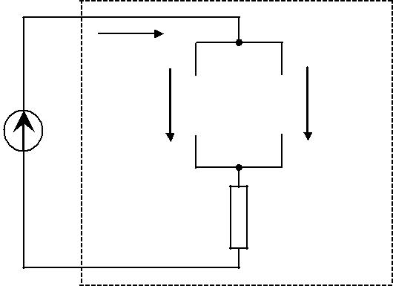

i(t)

i₁(t |  | Z ₁ Z |  | i₂(t)

u(t)

Z ₃

Рис. 8

Конкретная схема двухполюсника определяется в соответствии с номером варианта рис. 9 (а, б, в).

Сопротивления двухполюсника имеют следующие численные зна-чения: R = 15 Ом , X_{L} = 20 Ом , X_{C} = 25 Ом . На входе двухполюс-
ника | действует | источник | гармонической | ЭДС
u(t) = U_{m} ⋅ sin(ω ⋅ t + Ψ_{U} ) . |  | Значения | амплитуды U_{m} , | частоты

ω = 2⋅ π ⋅ f , начальной фазы Ψ_{U} приведены в таблице 4. При решении задачи:

- Запишите комплексные сопротивления Z₁ , Z₂ , Z₃ и рассчитайте эквивалентное комплексное сопротивление Z_{ЭК} .

- Используя комплексные числа, рассчитайте комплексные токи I , I₁ , I₂ и комплексные напряжения на всех элементах цепи.
- Приведите векторную диаграмму токов I , I₁ , I₂ .

4. Запишите выражения для мгновенных значений токов i(t) , i₁(t) , i₂ (t) и напряжения на резисторе u _{R} (t ).

- Постройте графики зависимости от времени i(t) и u(t) .

- Вычислите активную и реактивную мощность.

- Рассчитайте индуктивность катушки L и емкость C .

22

 |  |  | Таблица 4
Варианты | U_{m} , B | f , Гц | Ψ_{U} , град
от 00 до 09 | 10 | 100+n | 45
от 10 до 19 | 20+n | 300 | – 30
от 20 до 29 | 30 | 900+n | 90
от 30 до 39 | 40 | 500+n | 180
от 40 до 49 | 50 | 1000 | – 180
от 50 до 59 | 60+n | 700 | 135
от 60 до 69 | 70+n | 400 | 30
от 70 до 79 | 80+n | 200 | – 45
от 80 до 89 | 90 | 600+n | 150
от 90 до 99 | 100+n | 800 | – 135

Здесь n – последняя цифра зачетки.
.
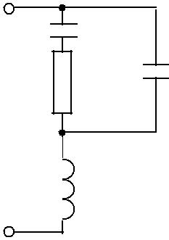
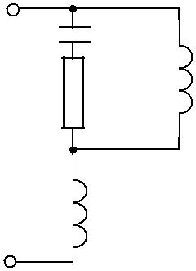

C | C
C | L
R | R

 | L |  | L
 | 1 |  | 2
 |  | Рис. 9 а
C
 |  | L
R | R |  | C
 |  | R
L
 |  | C
 | 3 | 23 | 4
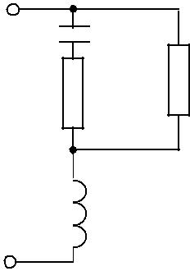
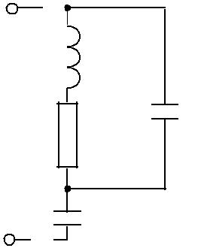

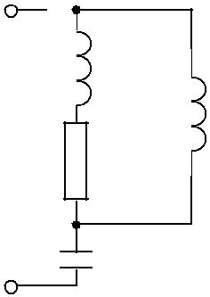
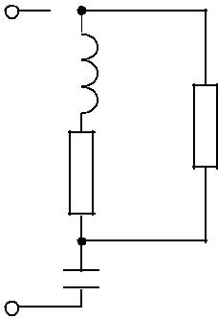
L | L
 | L
 | R
R | R
C | C
5 | 6
L | L
 | L
C | C
L | R
 | Рис. 9 б
7 | 8
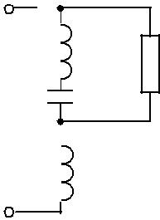
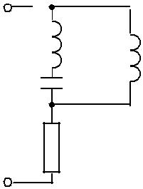
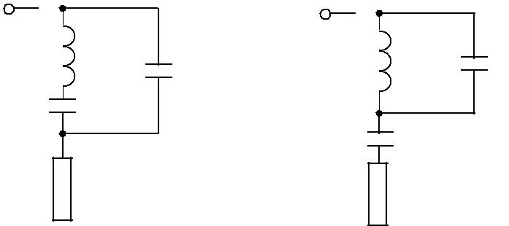

L | C | L | C
C
 |  | C
R |  | R
9 |  |  | 10
 |  | Рис. 9 в
 |  | 24

7. Методические указания к решению задачи 1.2

До решения задачи следует повторить теоретический материал по учебникам и задачнику [7,10], глава 2 и рассмотреть задачи 2.1, 2.3, 2.21, 2.28 и 2.30, вспомнив правила вычислений с комплексными чис-лами. Пример расчета приведен на основе схемы рис. 10 и данных таб-
лицы 5.
 |  |  | C
 | C |  |  | R |  | L
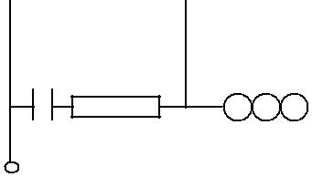
 |  |  |  | Рис. 10 |  |  |  |  |  |  | Таблица 5
R | ^{X}L |  |  | X_{C} |  | ^{U}m |  | f |  |  | Ψ_{U}
Ом | Ом |  |  | Ом |  | B |  | Гц |  |  | град
5 | 10 |  | 15 |  |  | 9 | 60 |  |  |  | 270
u(t) = U_{m} ⋅ sin(ω ⋅ t + Ψ_{U} ) = 9 ⋅ sin(ω ⋅ t + 270), B

В данной задаче все расчёты производятся на основании закона Ома в комплексной форме по схеме рис. 11.

1. Строим эквивалентную схему замещения и согласно ей высчи-тываем комплексное сопротивление, ток, напряжение. Метод ком-плексных амплитуд – это расчёт гармонических токов и напряжений в комплексной форме. Каждое значение гармонических токов и напря-жения заменяем соответствующим комплексным числом, которое на-зывается комплексным током или комплексным напряжением.
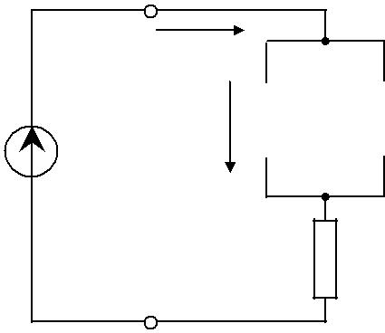
I
I₁ |  | Z ₁ Z ₂ |  | I₂

U

Z ₃

Рис. 11 25

– модуль комплексного
2. Определим сопротивление первого элемента схемы замещения. Он состоит из конденсатора и резистора, соединённых последователь-но, поэтому общее сопротивление элемента рассчитывается как сумма комплексных сопротивлений элементов первоначальной схемы. Со-
противление в | комплексной форме на ёмкости Z_{C} = − j⋅ X_{C} , где
X_{C} = 1 (ω ⋅ C). Сопротивление на резисторе R . Получается комплекс-
ное число вида | Z₁ = R + Z_{C} = R − j⋅ X_{C} = R − j⋅1 (ω ⋅ C). Аналогично
определяются сопротивления второго и третьего элементов схемы за-мещения. Для них соответственно можно записать:

Z₂ = Z_{C} = − j⋅ X_{C} = − j⋅1(ω ⋅ C) Z₃ = Z_{L} = j⋅ X_{L} = j⋅ ω⋅ L

где Z_{L} = j⋅ X_{L} = j⋅ ω ⋅ L – сопротивление в комплексной форме на ин-дуктивности. Выразим комплексные сопротивления Z₁ , Z₂ , Z₃ в по-казательной форме. В общем виде комплексное сопротивление равно

Z = Z⋅exp(j⋅ ϕ), где Z = (Re{Z})² + (Im{Z})²
сопротивления, ϕ = arg(Z) = arctg(Im{Z}Re{Z}) – аргумент комплекс-ного сопротивления. Следовательно:

Z₁ = R² + X_{C}² ⋅ exp(j⋅ arctg(− X_{C} R))

- ₂ = X_{C}² ⋅ exp(j⋅ arctg(− X_{C} 0))= X_{C} ⋅ exp(j⋅ arctg(− ∞)) = X_{C} ⋅ exp( − j⋅ 90)

- ₃ = X²_{L} ⋅ exp(j⋅ arctg(X_{L} 0)) = X_{L} ⋅ exp(j⋅ arctg(+ ∞)) = X_{L} ⋅ exp(+ j⋅ 90)
Т.к. X_{L} = 10 Ом, X_{C} | = 15 Ом, R = 5 Ом для Z₁ , Z₂ , и Z₃ получаем:
^{Z}1 | = 5 − j⋅15 = 15,8 ⋅ exp( − j⋅ 71,5)
Z₂ = − j⋅15 = 15 ⋅ exp(− j⋅ 90)
Z₃ = j⋅10 = 10 ⋅ exp( + j⋅ 90)

Эквивалентное сопротивление схемы определяется согласно зако-нам параллельного и последовательного соединения. Так как Z₁ и Z₂
соединены параллельно, то их общее сопротивление (Z₁ ⋅ Z₂ )(Z₁ + Z₂ ),
а затем они соединены последовательно с Z₃ . Таким образом, ком-

плексное эквивалентное сопротивление записывается в следующем виде:
Z_{ЭК} = Z₃ + (Z₁ ⋅ Z₂ )(Z₁ + Z₂ ) = 1,2 + j⋅ 2,3 = 2,6 ⋅ exp(+ j⋅ 62,5)

26

2 = 6,4 B .
По закону Ома находим токи элементов и напряжения. Используем среднеквадратичное или действующее значение гармонических коле-

баний, которое меньше их амплитудных значений в 2 раз. Дейст-

вующее значение входного напряжения равно U = U_{m}

Комплексное действующее значение входного напряжения равно: U = U ⋅ exp(j⋅ Ψ_{U} ) = 6,4 ⋅ exp(+ j⋅ 270) = − j⋅ 6,4
Комплексное действующее значение | входного тока | равно
I = U Z_{ЭК} = 2,5 ⋅ exp(+ j⋅ 207,5) = −2,2 − j⋅1,15 . | Комплексные | дейст-
вующие значения токов в разветвленных частях цепи соответственно равны:
I₁ = I ⋅ Z₂ | (Z₁ + Z₂ )= 1,23⋅ exp(j⋅198) = −1,17 − j⋅ 0,38
I₂ = I ⋅ Z₁ | (Z₁ + Z₂ ) = 1,29 ⋅ exp(j⋅ 216,5) = −1− j⋅ 0,77
Комплексные действующие значения напряжений на Z₁ , Z₂ и Z₃

соответственно равны:
U₁ = I₁ ⋅ Z₁ = 19,4 ⋅ exp(+ j⋅126,5) = −11,5 + j⋅15,6
U₂ = I₂ ⋅ Z₂ = 19,4 ⋅exp(+ j⋅126,5)= −11,5 + j⋅15,6
U₃ = I ⋅ Z₃ = 25 ⋅ exp(+ j⋅ 297,5) = 11,5 − j⋅ 22,2

Комплексные действующие значения напряжений на Z_{C} и R соот-

ветственно равны:
U_{C} = I₁ ⋅ Z_{C} = 18,45 ⋅ exp(+ j⋅108) = −5,7 + j⋅17,5
U_{R} = I₁ ⋅ R = 6,15 ⋅ exp(+ j⋅198) = −5,85 − j⋅1,9

Записываем напряжение и токи в мгновенной тригонометрической

форме. | Для | этого | применяем | формулу | общего | вида
s(t) = S_{m} ⋅ sin(ω ⋅ t + Ψ_{S} ), где s(t) – мгновенное значение, S_{m} = S⋅
 |  |  |  |  |  |  | 2 –
амплитудное значение ( S – действующее значение), ω – частота коле-баний, Ψ_{S} – начальная фаза (град).

Мгновенное значение напряжения на резисторе R равно: u_{R} (t) = 6,15 ⋅ 2 ⋅ sin(ω ⋅ t +198) = 8,7 ⋅ sin(ω ⋅ t + 198), B

Аналогично для тока:

i(t) = 2,5 ⋅ 2 ⋅ sin(ω ⋅ t + 207,5) = 3,5 ⋅ sin(ω ⋅ t + 207,5), A i₁(t) = 1,23⋅ 2 ⋅ sin(ω ⋅ t + 198) = 1,74 ⋅ sin(ω ⋅ t + 198), A ι₂ (τ) = 1,3⋅ 2 ⋅ sin(ω ⋅ t + 216,5) = 1,8 ⋅ sin(ω ⋅ t + 216,5), A

27

Вычислим активную и реактивную мощность, потребляемую от ис-точника.

P_{ИСТ} = U ⋅ I ⋅ cos(ϕ) = 6,4 ⋅ 2,5 ⋅ cos(270 − 207,5) = 7,4 Вт

Q_{ИСТ} = U ⋅ I ⋅ sin(ϕ) = 6,4 ⋅ 2,5 ⋅ sin(270 − 207,5) = 14,2 ВAр

Найдём индуктивность катушки и емкость конденсатора.

  - = X_{L} ω = X_{L} (2 ⋅ π ⋅ f ) = 26,5 мГн = 26,5 ⋅10⁻³ Гн

- = 1 X_{C} ⋅ ω = 1 (X_{C} ⋅ 2 ⋅ π ⋅ f )= 177 мкФ = 17,7⋅10⁻⁵ Ф

На основании полученных значений строим векторные диаграммы рис. 12. Представим гармонические токи вращающимися векторными комплексными функциями. Длина векторов равна амплитудам ком-плексных токов:
I | m | = I | m | ⋅ exp( j⋅ Ψ ), где | I | m |  | = 3,5 A , Ψ = 207,5 ⁰
 |  |  |  | I |  |  |  |  |  | I
I |  | = I |  | ⋅ exp( j⋅ Ψ ), где | I |  | 1m |  | = 1,74 A , | Ψ |  | = 198 ⁰
1m |  | 1m |  | 1 |  |  |  |  |  | I
I₂ _{m} = I₂ _{m} ⋅ exp( j⋅ Ψ_{I2} ), где |  |  |  |  |  |  |  |  |  |  | 1
 |  |  |  |  | I₂ _{m} = 1,8 A , |  |  |  |  | ^{Ψ}I₂ |  | = 216,5 ⁰
В алгебраической форме запись амплитудных комплексных токов выглядит следующим образом:

I_{m} = −3,1− j⋅1,6 . I_{1m} = −1,65 − j⋅ 0,54 . I₂ _{m} = −1,44 − j⋅1,07 . Построение диаграмм выполняем на комплексной плоскости. Для

этого знаком + обозначаем положительное направление вещественной оси, а j = −1 – положительное направление мнимой оси. Вектора токов вращаются против часовой стрелки.

Построим на одном графике (рис. 13) зависимости i(t) и u(t) . Для этого определим период колебаний T = 1f = 160 = 0,017 с = 17 мс .

Кроме того, надо учесть начальные фазы напряжения Ψ_{U} = 270 ⁰ и

тока Ψ_{I} = 207,5 ⁰ . В этом случае графики напряжения и тока будут сме-

щены влево относительно начала координат на t _{u} = T ⋅ 270360 = 12,75 мс и t _{i} = T ⋅ 207,5360 = 9,8 мс .

28

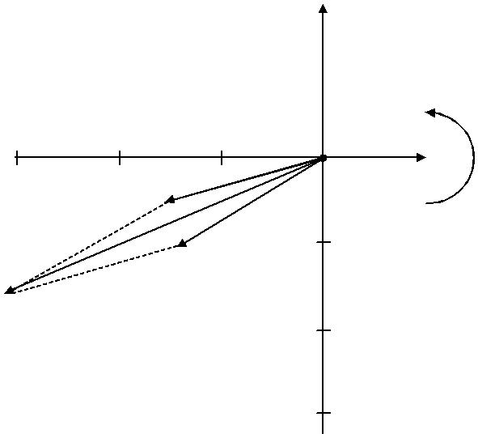
 |  |  | j
 |  |  | ω
-3 | -2 | -1 | 0
 | ^{I}1m
 |  | ^{I}2m | -1
 | I_{m} |  | -2
 |  |  | -3
 |  |  | Рис. 12
 | U_{m} | s(t)
 | u(t) | I_{m}
 |  |  | i(t)
 | t_{u} t_{i} | 0 | t
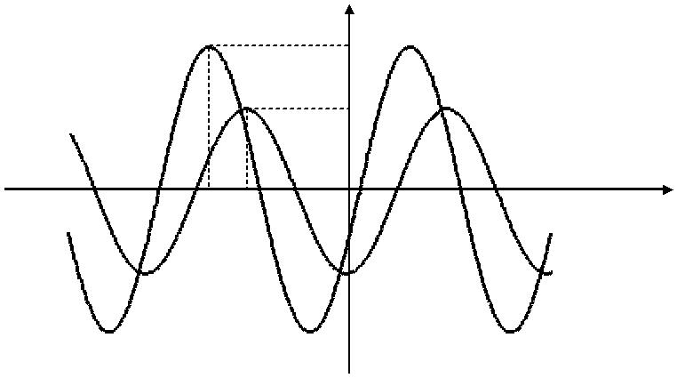

Рис. 13 Приведём пример в системе Mathcad.
Um := 9 | f := 60 | ψu := | 3⋅π | ω := 2⋅π⋅f
 |  |  | 4
R := 5 | XL := 10 | XC := | 15
Z1 := R − i⋅ XC Z2 := −i⋅ XC |  |  |  | Z3 := i⋅ XL
 |  |  |  | 29

 |  |  |  |  | Z1⋅ Z2 |  |  |  |  |  |  |  |  |  |  |  | U := |  |  |  |  |  |  | Um |  |  |  |  | _{⋅e}i⋅ψu |  |  |  |  |  |  | I := | U
ZBX := |  |  |  |  |  |  |  |  |  |  |  |  | + |  |  | Z3 |  |  |  |  |  |  |  |  |  |  |  |  |  |  |  |  |  |  |  |  | ZBX
 |  |  |  | Z1 + Z2 |  |  |  |  |  |  |  |  |  |  |  |  | 2
Z12 := |  |  |  |  | Z1⋅ Z2 |  |  |  |  |  |  |  |  |  |  | U12 := I⋅Z12
 |  |  |  | Z1 + Z2
 |  | U12 |  |  |  |  |  |  |  |  |  |  |  |  |  | U12
I1 := |  |  |  |  |  |  |  | I2 := |  |  |  |  |  |  |  |  |  |  | Im := |  |  |  |  |  |  |  |  | I |  | ⋅ | 2 |  |  |  |  | ψi := arg (I)
 |  | Z1 |  |  |  |  |  |  |  |  |  |  |  |  |  | Z2
w := ω⋅10⁻ ³ i( t) := Im⋅ sin ( w⋅ t + ψi) |  |  |  |  |  |  |  |  |  |  |  |  |  |  |  |  |  |  |  |  |  |  |  |  |  |  |  |  |  |  |  |  |  |  |  | u ( t) := Um⋅ sin ( w⋅ t + ψu)
T := | 2⋅π |  |  |  |  |  |  | T := |  |  |  |  |  | 1 |  | P := R ⋅ ( |  |  |  |  |  |  | I1 |  |  |  | )²
 |  |  |  |  |  |  |  |  |  |  |  |  |  | f |  |  |  |  |  |  |  |  |  |  |  |  |  |  |  |  |  |  |  |  |  |  |  |  |  | 1 |  |  | XL
 |  | ω
Q := −XC⋅( |  |  |  |  |  |  |  | I1 |  | )² − XC⋅ ( |  |  |  |  |  |  |  |  | I2 |  | )² + XL⋅ ( |  |  |  |  |  |  |  |  |  |  |  |  | I |  | )² | C := |  |  |  |  | L :=
 |  |  |  |  |  |  |  |  |  |  |  |  |  |  |  |  |  |  |  |  |  |  |  |  |  |  |  |  |  |  |  |  |  |  |  |  |  |  | ω⋅ XC |  |  |  | ω
8. Задача 1.3

Электрические цепи, содержащие индуктивно-связанные элементы, находятся под действием идеальных источников синусоидального тока
J рис. 14 (а, б, в). Для | всех вариантов X_{M} = ω ⋅ M = 40 Ом | и
i(t) = J_{m} ⋅ sin(ω ⋅ t + Ψ_{I} ), где | M – взаимоиндуктивность, J_{m} = 20 мA | –

амплитудное значение тока, Ψ_{I} = −200 ⁰ – начальная фаза. Номер схе-

мы выбирается по таблице 1. Параметры остальных элементов цепей определены в таблице 6.

 |  |  |  | Таблица 6
Варианты | R₁, Ом | R₂ , Ом | X_{L} , Ом | X_{C} , Ом
от 00 до 09 | 10+n | 10 | 40 | 20
от 10 до 19 | 20 | 10+n | 70 | 30
от 20 до 29 | 30+n | 20 | 60 | 40
от 30 до 39 | 40 | 20+n | 40 | 60
от 40 до 49 | 50+n | 30 | 50 | 70
от 50 до 59 | 10 | 30+n | 60 | 90
от 60 до 69 | 20+n | 40 | 70 | 80
от 70 до 79 | 30 | 40+n | 80 | 60
от 80 до 89 | 40+n | 50 | 90 | 70
от 90 до 99 | 50 | 50+n | 70 | 90

Здесь n – последняя цифра зачетки.
Рассчитайте цепь вашего варианта согласно пунктам следующего задания.

30

- Перечертите схему рис. 14 (а, б, в) выбранного варианта.

- Вычислите все комплексные токи схемы.

- Рассчитайте комплексные напряжения на индуктивности, при-мыкающей к источнику тока.

- Постройте в масштабе векторную диаграмму всех токов и на-пряжения на индуктивности, примыкающей к источнику тока.

R₁ |  | C
 | * | *
J | L | L | R₂
 |  | M
 | M | 1
 |  |  | M
* | * | * | *
L | L | L | L
J | C |  | R₂ | C
 |  | J
R₁ | R₂ | R₁
2 |  |  | 3
 |  | Рис. 14 а
 | M |  | M
* | * | * | *
L | L | C | L | L
 | R₁ |  | R₁ | R₂
J |  | J
C ⁴ | R₂ |  | 5
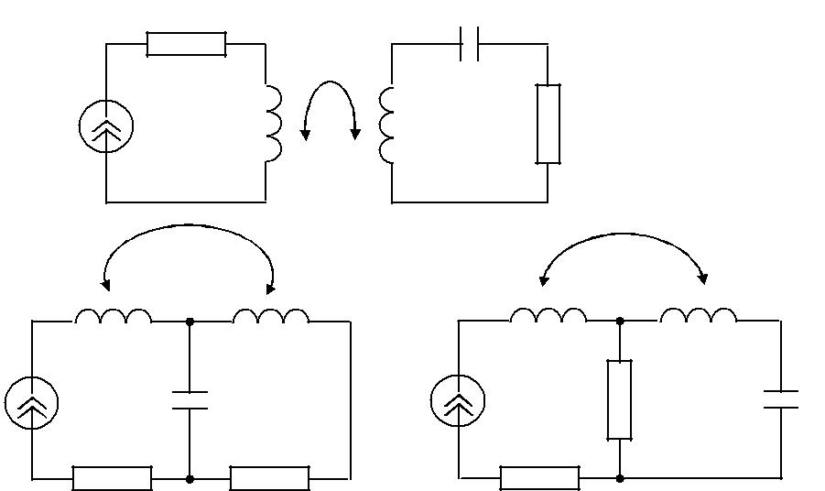
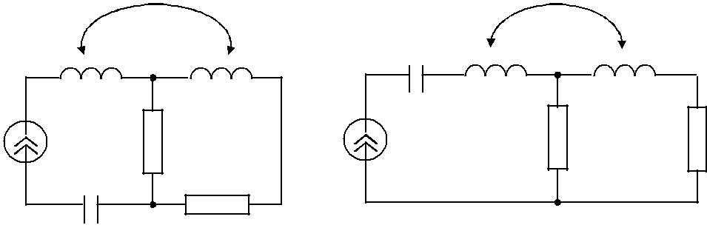

31

С | ^{R}1 | ^{R}2
 | * | М
J | L | L
 |  | *
 | 6 | L | *
L | R₂
*
 |  |  | L
M |  | M | R₂
 | L |  | *
J | C | J | R₁
 | *
 |  |  | C
R₁ | 7 |  | 8
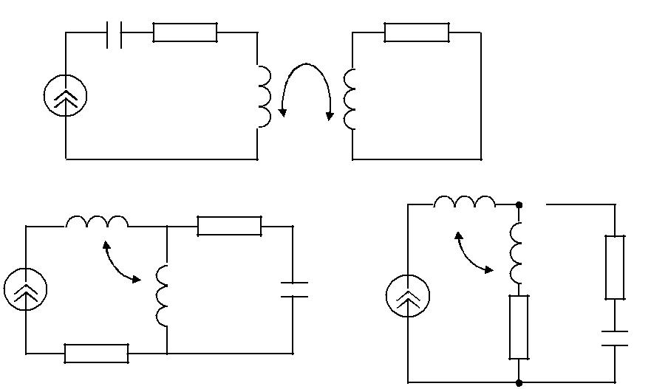

- ^{L}
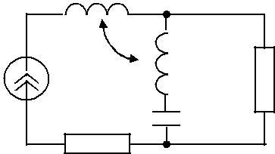
M | L
J | ^{R}2
 | *
 | C

- R₁

Рис. 14 б

M

** L L
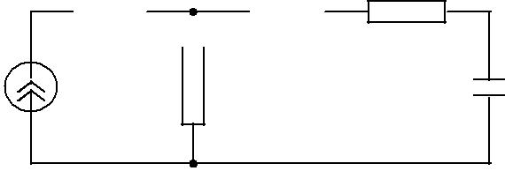

R₂

R₁ C

J

10

Рис. 14 в 32

9. Методические указания к решению задачи 1.3

Приведем пример расчета на основе схемы рис. 15 и данных табли-цы 7. На заданную электрическую цепь (рис. 15) воздействует пере-менный ток i(t) = J_{m} ⋅ sin(ω⋅ t + Ψ_{J} ), где J_{m} = 20 мA – амплитудное

значение тока, Ψ_{J} = −200 ⁰ – начальная фаза. Рассчитаем все неизвест-

ные токи и напряжение на индуктивности, примыкающей к источнику тока, построим векторные диаграммы.

 |  |  |  | I ₃
J | R₁ | I ₂ | * | M
 | I _{A} | L |  |  | L
 |  |  |  |  | *
J |  | R ₂ |  | I _{B} | R
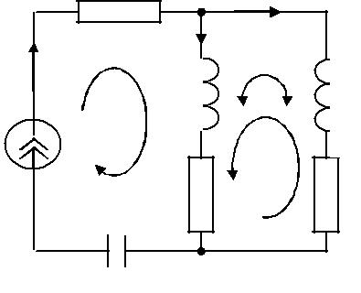
C

Рис. 15
Таблица 7

R₁, Ом R₂ , Ом X_{L}, Ом X_{M} , Ом

30 | 20 | 20 | 20

Для расчета неизвестных комплексных токов I₂ , I₃ воспользуемся методом контурных токов. Число уравнений

N_{МКТ} = N_{В} − N_{У} +1 − N_{J} = 1. Выбираем направление комплексных контурных токов I_{А} и I_{B} как показано на рис. 15. Обратите внимание, что

I_{А} = J = ^{Jm}₂ ⋅ exp( j⋅ Ψ_{J} ) = −13,289 + j⋅ 4,837 = 14,142 ⋅ exp(− j⋅ 200), A
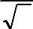
Составим уравнение для определения неизвестного контурного тока I_{B} . Схема со взаимной индуктивностью, поэтому необходимо учиты-вать влияние контурных токов I_{А} и I_{B} , протекающих через индуктив-ные элементы. Ветвь с током I₂ является общей для контурных токов
I_{А} и I_{B} . В ветви с током I₃ контурный ток I_{А} создает напряжение

33

взаимоиндукции j⋅ J ⋅ X_{M} , которое следует взять со знаком “ + ”, т.к. контурные токи I_{А} и I_{B} направлены одинаково относительно одно-именных зажимов, помеченных «звездочками». В свою очередь, кон-турный ток I_{B} создает одинаковые напряжения взаимной индукции j⋅ I_{B} ⋅ X_{M} в ветвях с токами I₂ и I₃ соответственно. При этом данные напряжения следует взять со знаком “ + ”, т.к. контурный ток I_{B} оди-

наково ориентирован относительно одноименных зажимов. Таким об-разом, уравнение будет иметь следующий вид:

I_{B} ⋅ (R₁ + R₂ + 2 ⋅ j⋅ X_{L} )+ I_{A} ⋅ (R₂ + j⋅ X_{L} )+ I_{A} ⋅ j⋅ X_{M} + 2⋅ I_{B} ⋅ j⋅ X_{M} = 0
I_{B} | = − | J ⋅ (R₂ |  | + j⋅ X_{L} | + j⋅ X_{M} ) |  | = 6,489 − j⋅1,685 = 6,704 ⋅ exp(− j⋅14,56)
 |  | (R₁ | + R₂ | + 2 ⋅ j⋅ (X_{L} + X_{M} ))

Через контурный ток I_{B} определяем неизвестные токи ветвей I₂ и I₃ .

I₂ = J + I_{B} = −6,801+ j⋅ 3,152 = 7,495⋅ exp(− j⋅ 204,86), A I₃ = −I_{B} = −6,489 + j⋅1,685 = 6,704 ⋅ exp(− j⋅194,56), A

Рассчитаем напряжение на индуктивности, примыкающей к источ-нику тока согласно второму закону Кирхгофа. Оно будет определятся напряжением самоиндукции I₂ ⋅ j⋅ X_{L} и напряжением взаимоиндукции

−I₃ ⋅ j⋅ X_{M} , взятого со знаком “–”, поскольку направление I₂ и на-правление тока I₃ ориентированы относительно одноименных зажи-мов различно. Следовательно:

U_{L} = I₂ ⋅ j⋅ X_{L} − I₃ ⋅ j⋅ X_{M} = −29,326 − j⋅ 6,236 = 30 ⋅ exp(− j⋅168), B

где

  - ₂ ⋅ j⋅ X_{L} = −63,032 − j⋅136,011 = 150⋅ exp(− j⋅115), B − I₃ ⋅ j⋅ X_{M} = 33,706 + j⋅129,774 = 134 ⋅ exp(− j⋅ 75,4), B

34

j
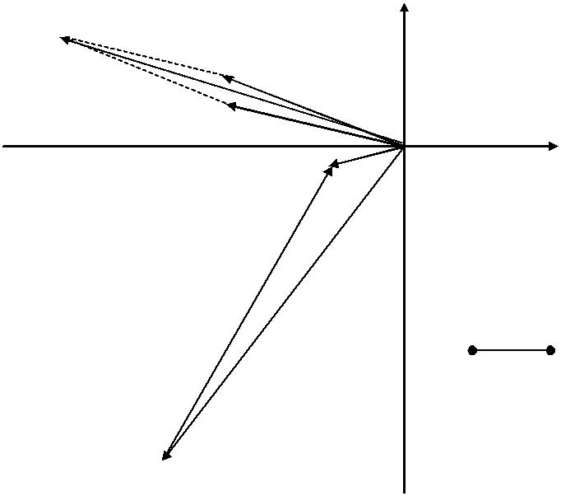
J
I ₂

I ₃

U_{L} | 0 | +

– I₃ j X_{M}
10 В

1 А

I₂ j X_{L}

Рис. 16

На комплексной плоскости представлена векторная диаграмма то-ков I₂ , I₃ (рис. 16). На векторной диаграмме векторным сложением

проверено, что выполняется первый закон Кирхгофа: J = I₂ + I₃ . На диаграмме показаны отдельно векторы всех составляющих напряжения (самоиндукции I₂ ⋅ j⋅ X_{L} и взаимоиндукции −I₃ ⋅ j⋅ X_{M} ) на индуктив-ности и вектор результирующего напряжения на ней U_{L} .

35

